Гуманитарный проект «Молодёжный центр «Оптимус»

1. | Наименование проекта | «Молодёжный центр «Оптимус»
2. | Наименование организации | Государственное учреждение культуры «Пуховичская центральная районная библиотека»
3. | Адрес организации, телефон, факс, e-mail | 222811 Минская область, Пуховичский район, г. Марьина Горка, ул. Советская, 13; 8(01713)35834, mg-det-lib@yandex.ru
4. | Руководитель организации | Андросова Алла Леонидовна, директор ГУК «Пуховичская центральная районная библиотека», контактный телефон: 8(01713)35834, +375(25)9535318
5. | Менеджер проекта | Александрович Татьяна Юрьевна, заведующая отдела обслуживания и информации ГУК «Пуховичская центральная районная библиотека», контактный телефон: 8(01713)34446, +375(29)1443346
6. | Прежняя помощь, полученная от других иностранных источников | нет
7. | 7. Требуемая сумма | 10 000 долларов США
8. | Софинансирование | 1 000 долларов США, местный бюджет
9. | Срок реализации проекта | 2021-2022 гг.
10. | Цели проекта | Создание свободного пространства для молодежи для реализации собственных проектов и идей
11. | Задачи проекта: | Объединение социально активной части молодежи Пуховичского района и г. Марьина Горка для организации досуга и общения.  Создание молодежных творческих объединений по их запросу.  Развитие молодежного волонтерского движения в библиотеке.  Увеличение посещаемости библиотеки молодежью.  Привлечение спонсоров и дарителей для поощрения молодых активистов
12. | Целевая группа | Жители г. Марьина Горка и Пуховичского района от 14 до 35 лет
13. | Краткое описание мероприятий в рамках проекта | Для нас важен факт: в мире начали понимать: молодёжь требует к себе особого внимания, и именно библиотеки являются «социальными лифтами», дающими и знания, и широту кругозора, и психологическую подготовку к взрослой жизни. Осознание важности формирования «человеческого капитала» молодёжи в каждой стране приходило и приходит в разное время. Как правило, её отчетливо замечают тогда, когда молодёжь сама начинает активно проявлять себя — так сказать, «мешать», бунтовать, протестовать. Или когда приходит отчетливое осознание того, что, в отличие от детей, нашего «счастливого завтра», молодёжь — наше настоящее, без которого это «завтра» может не наступить
14. | Социальная значимость проекта | Разнообразие форм диалогового, игрового и рекламно-информационного общения превращает сегодняшнюю библиотеку в центр культурного досуга, свободного общения читателей, а массовую работу в важный компонент культурной среды библиотеки и комфортности библиотечного обслуживания. Библиотека становится все более доступным социальным учреждением, с расширением молодежной аудитории и всегда открыта для новых интересных идей, всегда готова откликнуться и поддержать то, что интересно молодым.  С нашей точки зрения, библиотека существует для того, чтобы помогать молодому человеку в его самообразовании (он ведь все время чему-то учится), самопознании (что он есть на этой Земле), самоидентификации (что он есть относительно других) и самореализации (творческой, общественной и прочей). Потому главное здесь слово ― «само»: мы готовы предоставить молодым людям максимальную самостоятельность на территории библиотеки
15. | Краткое описание мероприятий в рамках проекта | Организовать в библиотеке пространство для молодёжи, выделив несколько площадок: для чтения, обучения и релаксации, создав место, где молодые люди «встречаются с друзьями, пользуясь бесплатным wi-fi, делают уроки, читают книги, удобно расположившись в кресле, смотрят хорошие фильмы, слушают музыку, играют в настольные игры». Провести ремонт помещения, где бы все: атмосфера, дизайн, мебель – соответствовали запросам молодых. Для этого нужно, чтобы библиотечное пространство соответствовало их представлениям о пространстве, в котором комфортно и привычно. Ведь современная молодёжь в принципе окружена хорошими пространствами, в которые она в случае чего и направится, минуя библиотеку. Оснастить помещения библиотеки современной техникой. Скомплектовать фонд литературы, соответствующий запросам молодёжи
16. | Бюджет проекта | Оборудование площадок для молодёжи:  - ремонт помещения читального зала – 3 000;  - приобретение библиотечного оборудования, мебели (стеллажи, столы, кресла) – 2 000;  - ноутбук – 3 шт. – 3 000;  - мультимедийный проектор и мультимедийный экран – 1 000;  - настольные игры – 100

Будем рады сотрудничеству!
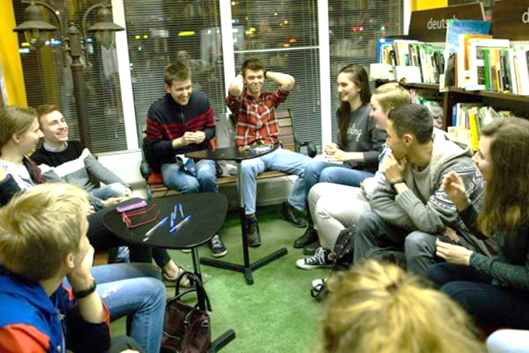

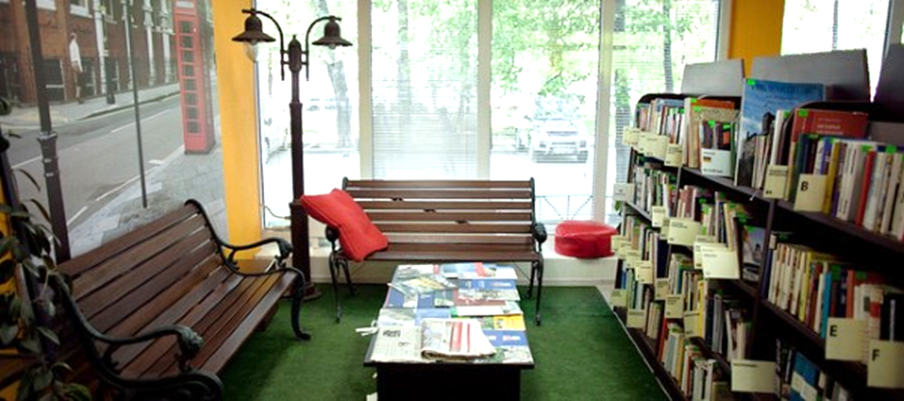

Humanitarian project «Youth Center "Optimus»

1. | Project Name | «Youth Center "Optimus»
2. | Name of the organization | State institution of culture «Pukhovichi district Central library»
3. | Address of the organization, telephone, Fax,е-mail | State Cultural Institution "Pukhovichi Central District Library" 222811 Minsk region, Pukhovichi district, Maryina Gorka, Sovetskaya str., 13; 8(01713)35834, mg-det-lib@yandex.ru
4. | Head of the organization | Alla Leonidovna Androsova, Director of the Pukhovichi Central District Library, contact phone: 8(01713)35834, +375(25)9535318
5. | Project Manager | Alexandrovich Tatyana Yuryevna, Head of the Service and Information Department of the GUK "Pukhovichskaya Central District Library", contact phone: 8(01713)34446, +375(29)1443346
6. | Previous assistance received from other foreign sources | no
7. | Required amount | 10 000 US dollars
8. | Co-financing | 1 000 US$, district budget
9. | Project duration | 2021 - 2022
10. | The aim of the project | Creating a free space for young people to implement their own projects and ideas
11. | Objectives of the project | Association of the socially active part of the youth of the Pukhovichi district and the city of Maryina Gorka for the organization of leisure and communication. Creation of youth creative associations at their request. Development of the youth volunteer movement in the library. Increased library attendance by young people. Attracting sponsors and donors to encourage young activists
12. | Target Group | Residents of the city of Maryina Gorka and Pukhovichi district from 14 to 35 years old
13. | Brief description of the project activities | For us, the fact is important: the world has begun to understand that young people require special attention, and it is libraries that are "social elevators" that give both knowledge, and breadth of outlook, and psychological preparation for adult life. The awareness of the importance of forming the" human capital " of young people in each country has come and is coming at different times. As a rule, it is clearly noticed when young people themselves begin to actively express themselves — so to speak, "interfere", rebel, protest. Or when there comes a clear realization that, unlike children, our "happy tomorrow", young people are our present, without which this "tomorrow" may not come
14. | Social significance of the project | The variety of forms of dialogue, game, advertising and information communication turns today's library into a center of cultural leisure, free communication of readers, and mass work into an important component of the cultural environment of the library and the comfort of library service. The library is becoming an increasingly accessible social institution, with the expansion of the youth audience and is always open to new interesting ideas, always ready to respond and support what is interesting to young people. From our point of view, the library exists to help a young person in his self-education (he is always learning something), self-knowledge (what he is on this Earth), self-identification (what he is relative to others) and self-realization (creative, social and other). Therefore, the main word here is " self»: we are ready to provide young people with maximum independence on the territory of the library
15. | Brief description of the project activities | Organize a space for young people in the library, allocating several areas for reading, learning and relaxation, creating a place where young people " meet with friends, use free Wi-Fi, do homework, read books, sit comfortably in a chair, watch good movies, listen to music, play board games." To repair the premises, where everything – the atmosphere, design, furniture-would meet the needs of the young. To do this, it is necessary that the library space corresponds to their ideas about the space in which it is comfortable and familiar. After all, modern youth is basically surrounded by good spaces, to which they will go in case of something, bypassing the library. Equip the library premises with modern equipment. Complete the literature fund that meets the needs of young people
16. | Project budget | Equipment of playgrounds for young people: - repair of the reading room-3 000; - purchase of library equipment, furniture (shelves, tables, chairs) - 2 000; - laptop – 3 pcs. – 3 000; - multimedia projector and multimedia screen – 1000; - board games – 100

We will be glad to cooperate!

